Les Iles Britanniques

|  |  |
| --- | --- |
| L’Écosse |  |
| Le Nord |  |
| L’Irlande |  |
| L’Irlande du Nord |  |
| Le Pays de Galles |  |
| L’Angleterre |  |
| Le Nord–ouest |  |
| Yorkshire et Humberside |  |
| La région des Midlands ouest |  |
| L’East–Anglia |  |
| La région des Midlands est |  |
| Le Sud-ouest |  |
| Le Sud–est |  |

|  |
| --- |
| Le continent |
| L’océan |
| Amérique du Nord |
| Amérique du Sud |
| Europe |
| Afrique |
| Antarctique |
| Asie |
| Océanie |
| Océan Pacifique |
| Océan Atlantique (Sud-Atlantique et Nord -Atlantique) |
| Océan Indien |
| Océan Glacial Arctique |
| Océan Glacial Antarctique (Océan Austral) |
| L’Équateur |
|  |

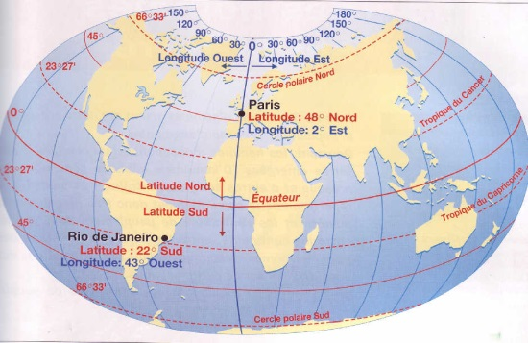

**La Longitude et la Latitude**

**Vrai ou faux ?**

**1 .L’équateur partage le globe en deux moitiés égales =**

**2. L’hémisphère Nord est au sud .**

**3. L’hémisphère Sud est au sud.**

**4. Les lignes de latitude sont des circles imaginaires . La latitude est mesurée en dégres ° au nord ou sud de l’équateur.**

**5. L’ équateur est à la latitude 20° N.**

**6 La longitude mesure la distance vers l’est ou vers l’ouest.**

**7. Le méridien origine est une ligne de longitude de 0°.**

**Les Questions**

**Quel est le pays ?**

1. **40° N 120°W**
2. **40° N 100°E**
3. **0° 20°E**
4. **20°N 80°E**
5. **20°S 20° W**
6. **60° N 100°W**
7. **30°S 140 °E**
8. **10°S 50° W**
9. **64°N 20°W**
10. **28°N 67°E**

**Quelle est la longitude et la latitude de ces pays ?**

1. **Le Chine**
2. **L’Argentine**
3. **L’océan Indien**
4. **Le Groenland**
5. **L’Afrique du Sud**
6. **Le Japon**
7. **La Fédération de Russie (La Russie)**

|  |  |
| --- | --- |
|  |  |
|  |  |
|  |  |
|  |  |
|  |  |

|  |  |
| --- | --- |
|  |  |
|  |  |
|  |  |
|  |  |
|  |  |

**Le Loto Ça y est !**

|  |  |  |
| --- | --- | --- |
|  |  |  |
|  |  |  |
|  |  |  |
|  |  |  |
|  |  |  |
|  |  |  |
|  |  |  |

|  |  |
| --- | --- |
| Le symbole | Le nombre et le mot en français |
| A |  |
| B |  |
| C |  |
| D |  |
| E |  |
| F |  |
| G |  |
| H |  |
| I |  |
| J |  |
| K |  |
| L |  |
| M |  |
| N |  |
| O |  |
| P |  |
| Q |  |
| R |  |
| S |  |
| T |  |
| U |  |
| V |  |
| W |  |
| X |  |
| Y |  |
| Z |  |
| AA |  |
| BB |  |
| CC |  |
| DD |  |
|  |  |
|  |  |

**Utilisez le Site Web pour les devoirs**



Quelle est la difference ?



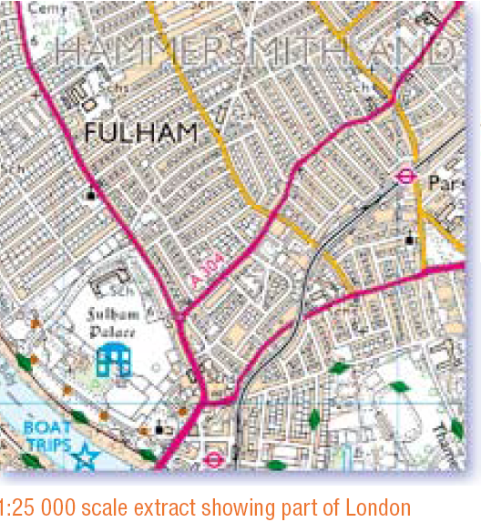

……………..

à la bibliothèque

au café

au terrain du sport

à la salle de classe de langue

à la salle de classe d’Anglais

à la salle de classe d’histoire

à la salle de classe de musique

à l’entrée

**Pour aller**

Prenez

au sud

à l’est…

.au nord…

.à l’ouest…

au nord ouest

au nord est

au sud ouest

au sud est

**Prenez**

Le prochain couloir

Le deuxième couloir

à l’est

au nord…

.à l’ouest…

au nord ouest

au nord est

au sud ouest

au sud est

au sud

.

**Tournez**

**Vous tournez**

**Vous faites**

**Vous devez faire**

Et puis

Maintenant

10 pas au sud

10 pas en avant

10 pas